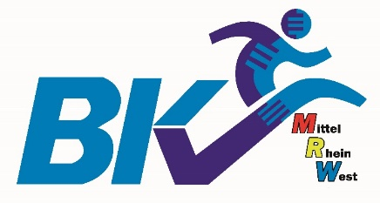 Sparte Golf
Stand 30.09.2021
Anlage zur Spartenversammlung 2021

TOP 3 Infolge der Corona-Pandemie hat in den Jahren 2020 / 2021 ein Spielbetrieb fast nicht stattgefunden.

Der Versuch, in diesem Jahr noch 2 Turniere zu spielen, scheiterte leider am gebuchten Golfclub (s. anliegende Mail).

TOP 4 Aufgrund der andauernden Querelen der Spartenleitung Golf mit dem Vorstand des BKV MRW haben Norbert Heßler und ich im April unsere Ämter niedergelegt, da eine Zusammenarbeit nicht mehr möglich war. Dies empfanden auch die Sparten Fußball und Kegeln so.

Möglicherweise hat dies zum Rücktritt des geschäftsführenden Vorstandes im Mai geführt. Mit der Wahl des neuen Vorstandes (Norbert Heßler ist jetzt Kassierer im Gesamt-vorstand) habe ich mich bereit erklärt, wieder kommissarisch die Spartenleitung zu übernehmen und werde bis zur Neuwahl in der kommenden Spartenversammlung von Marco Möller unterstützt.

TOP 5 Der Gesamtvorstand des BKV MRW hat in einer der letzten Sitzungen, nach Abstimmung mit den verschiedenen Sparten, entschieden, die Passpflicht aufzuheben. Dies bedeutet für die BSG´en, dass keine Meldungen mehr erforderlich sind und vor allem keine Pass-gebühren mehr fällig werden.

TOP 6 Dem geschäftsführenden Vorstand wurde ein „Haushaltplan“ für das Jahr 2022 vorgelegt. Dieser wird in der übernächsten Gesamtvorstandssitzung für alle Sparten beraten und ggfs. mit einem Zuschuss genehmigt. Hierdurch erhält die Spartenleitung Planungssicherheit für die sportlichen Aktivitäten.

TOP 7 Die geplanten Aktivitäten der Sparte Golf im BKV MRW könnt Ihr dem beiliegenden Rahmenterminplan entnehmen. Falls Ihr bereits Turniertermine geplant habt, teilt mir diese bitte mit. Für die Versammlung erstelle ich dann eine aktualisierte Fassung.
Nach Aussage von Marco Möller erhält der BKV MRW in 2022 wieder 6 Qualifikationsturniere zur DM Golf in Berlin

TOP 7.2 Die BSG´en die im kommenden Jahr ein Qualifikationsturnier oder ein Turnier der Köln-Trophy austragen wollen melden sich bitte bei mir, damit der vorläufige Rahmenterminplan zur Spartenversammlung ergänzt werden kann.

TOP 7.3 Die Köln-Trophy soll im nächsten Jahr wieder ausgespielt werden. Mit einem Abschluss-turnier Anfang Oktober.

TOP 8 Auf der Homepage des BKV MRW findet Ihr die derzeitige Anschriftenliste. Bitte teilt mir Änderungen Eurer Verantwortlichen oder der Erreichbarkeiten mit, damit diese Liste aktuell gehalten werden kann. https://bkv-mrw.de/sport/golf/index.php?page=teams

